Fundermax Exterior Pro 2.2 Authentic

Fundermax

Eigenschaften

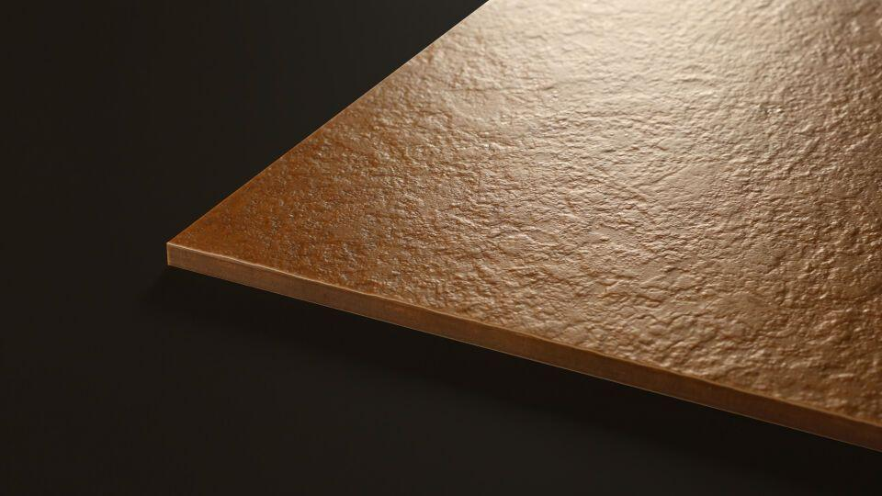

Farbton

braun

Oberfläche

seidenmatt, strukturiert

Werkstoff

High Pressure Laminate (HPL)

Breite (mm)

1.300,00 - 1.854,00

Länge (mm)

4.100,00

Stärke (mm)

6,00 - 20,00

Ausführung Bekleidung

Platte

Baustoff, Platte

HPL-Kompaktplatte

Brandverhalten

B-s2, d0

Chemische Beständigkeit

lösungsmittelbeständig

Farbe des Kerns

braun

Biegefestigkeit (N/mm²)

80,00

Farbtonbezeichnung Hersteller

AU02 Pekan, AU01 Mokka, AU03 Karamell